

Факультет программной инженерии и компьютерной техники

Дисциплина: Веб-программирование

Лабораторная работа №1

Вариант № 15004

Выполнил: Васильев А. Ю.

№ группы: P3215

Преподаватель: Каюков И. А.

2021 год, 3 семестр

Текст задания.

Разработать PHP-скрипт, определяющий попадание точки на координатной плоскости в заданную область, и создать HTML-страницу, которая формирует данные для отправки их на обработку этому скрипту.

Параметр R и координаты точки должны передаваться скрипту посредством HTTP-запроса. Скрипт должен выполнять валидацию данных и возвращать HTML-страницу с таблицей, содержащей полученные параметры и результат вычислений - факт попадания или непопадания точки в область. Предыдущие результаты должны сохраняться между запросами и отображаться в таблице.

Кроме того, ответ должен содержать данные о текущем времени и времени работы скрипта.

**Разработанная HTML-страница должна удовлетворять следующим требованиям:**

* Для расположения текстовых и графических элементов необходимо использовать табличную верстку.
* Данные формы должны передаваться на обработку посредством GET-запроса.
* Таблицы стилей должны располагаться в отдельных файлах.
* При работе с CSS должно быть продемонстрировано использование селекторов элементов, селекторов классов, селекторов атрибутов, селекторов идентификаторов а также такие свойства стилей CSS, как наследование и каскадирование.
* HTML-страница должна иметь "шапку", содержащую ФИО студента, номер группы и новер варианта. При оформлении шапки необходимо явным образом задать шрифт (monospace), его цвет и размер в каскадной таблице стилей.
* Отступы элементов ввода должны задаваться в пикселях.
* Страница должна содержать сценарий на языке JavaScript, осуществляющий валидацию значений, вводимых пользователем в поля формы. Любые некорректные значения (например, буквы в координатах точки или отрицательный радиус) должны блокироваться.

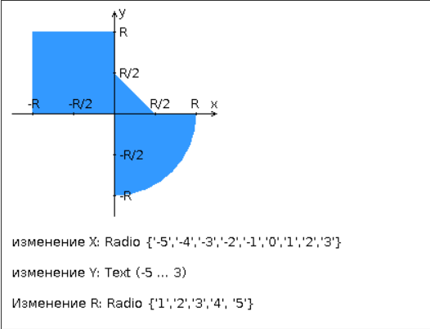

Исходный код.

<https://github.com/wizarsi/Web-lab1>

Выводы по работе.

В данной работе, я научился выполнять get и post запросы используя ajax, написал php-скрипт, который обрабатывает данные с HTML-формы, добавил интерактивность и стили, используя JS и CSS.